K线图源于日本德川幕府时代（1603～1867年），又被称为美国线或阴阳线。是当时日本米市的商人用来记录米市的行情与价格波动，后因其细腻独到的标画方式而被引入到股市及期货市场。具有非常强的灵活性，忽略股价中得复杂因素是K线的一大特点。K线组合非常之多，需要我们积极的去研究学习，除夕个人非常喜欢根据K线的不同形态去做后市判断，研究K线也有十年之多，故广东经济出版社特邀请我编辑一本有关于炒股技巧的书籍，那么我把我经过实战总结的K线理论都编辑进本书，希望对大家有所帮助，预计不久后将和大家见面。

K线形态——鹰抓兔
鹰抓兔形态：走势良好的个股突然出现破位下跌，后期再度强势拉升回来。主要是主力的一种打压股价行为，把一些不坚定，随风倒的筹码通过震仓打压股价清理出局，好进行下一波更好的拉升。

09年8月中国嘉陵
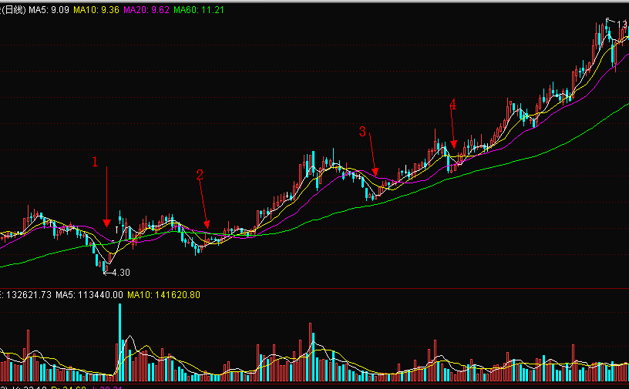
大家可以明显的看出，前期K线沿着三线粘合去走，在启动初期突然出现破位下跌，那么这个是什么情况呢，大家可以注意到，每当股价出现破位下跌后，量能就出现了萎缩。为什么是缩量下跌呢，这个在个股上涨的初期去品析，属于前期的一个试拉过程，如果筹码过重或者大部分廉价筹码在散户手中的话，主力会启动洗盘，将一部分不坚定筹码甩出，等再度吸筹过后，继续拉升。
1处，量萎缩，破位下跌，处于股价启动初期，出现鹰抓兔形态。
2处，量萎缩，破位下跌，处于一波调整后的缓慢上涨，筹码不足以让主力放心拉升，再度吸筹。
3处，量萎缩，破位下跌，处于上涨中期，或者是一部分盈利的散户抛售股票，或者是主力再次洗盘。
4处，同样量萎缩，破位下跌，上涨中期，小幅度回调后疯涨。
那么在这只票中，主力无疑非常聪明，掌握了股民根据均线去判断趋势的心理，进行多次的破位震仓，如果在震仓中被清理出局，后市再度买入，筹码就会比之前更重，成本价更高。

09年12月的伊利股份
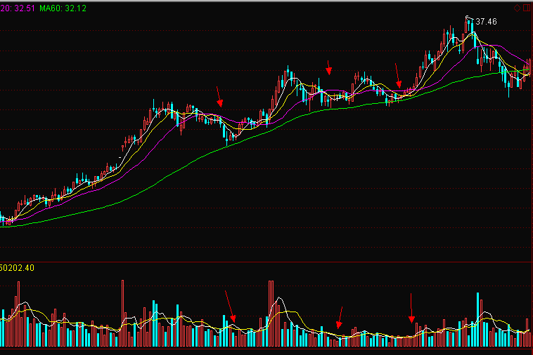
虽说伊利股份的鹰抓兔不太明显，但是也是属于主力震仓破位导致。

属于此形态的个股一定是上涨中或者上涨初期的个股，如果说已经连续创新高并且出现均线分散向下的情况，这个时候出现的就不是鹰抓兔了，而是主力开始撤出资金了。

